Estado de Publicación en AWS beanstalk

Se procedió a crear una aplicación en la nube publica de AWs con beanstalk y EC.

Sin embargo quedo con errores por tiempo en la inicialización.

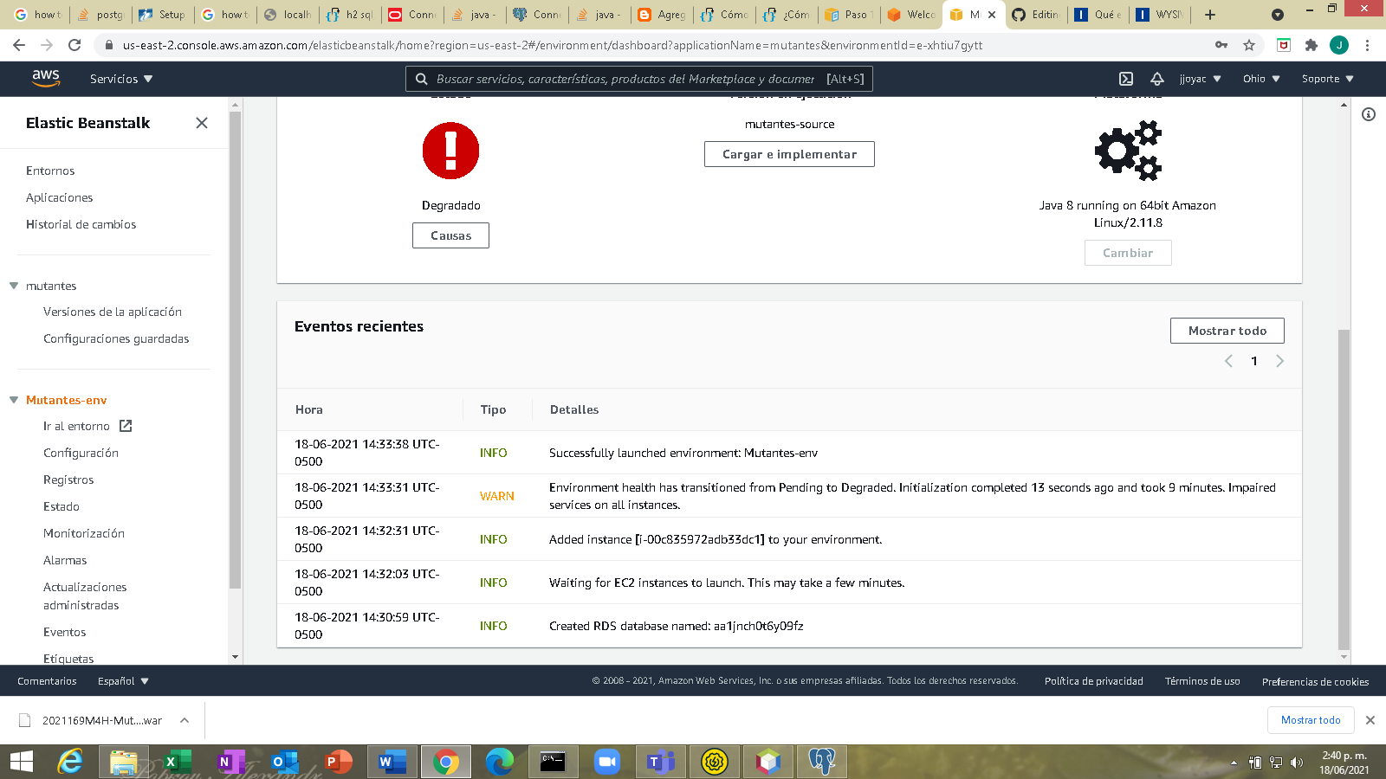

Se uso el WAR del deployment de netbeans para colocarlo en AWS.

Otra posibilidad con AWS fue tulizar el código en java para crear una función lambda y crear una API rest con la consola de AWS, sin embargo se tuvo errores para encontrar la clase de Java.

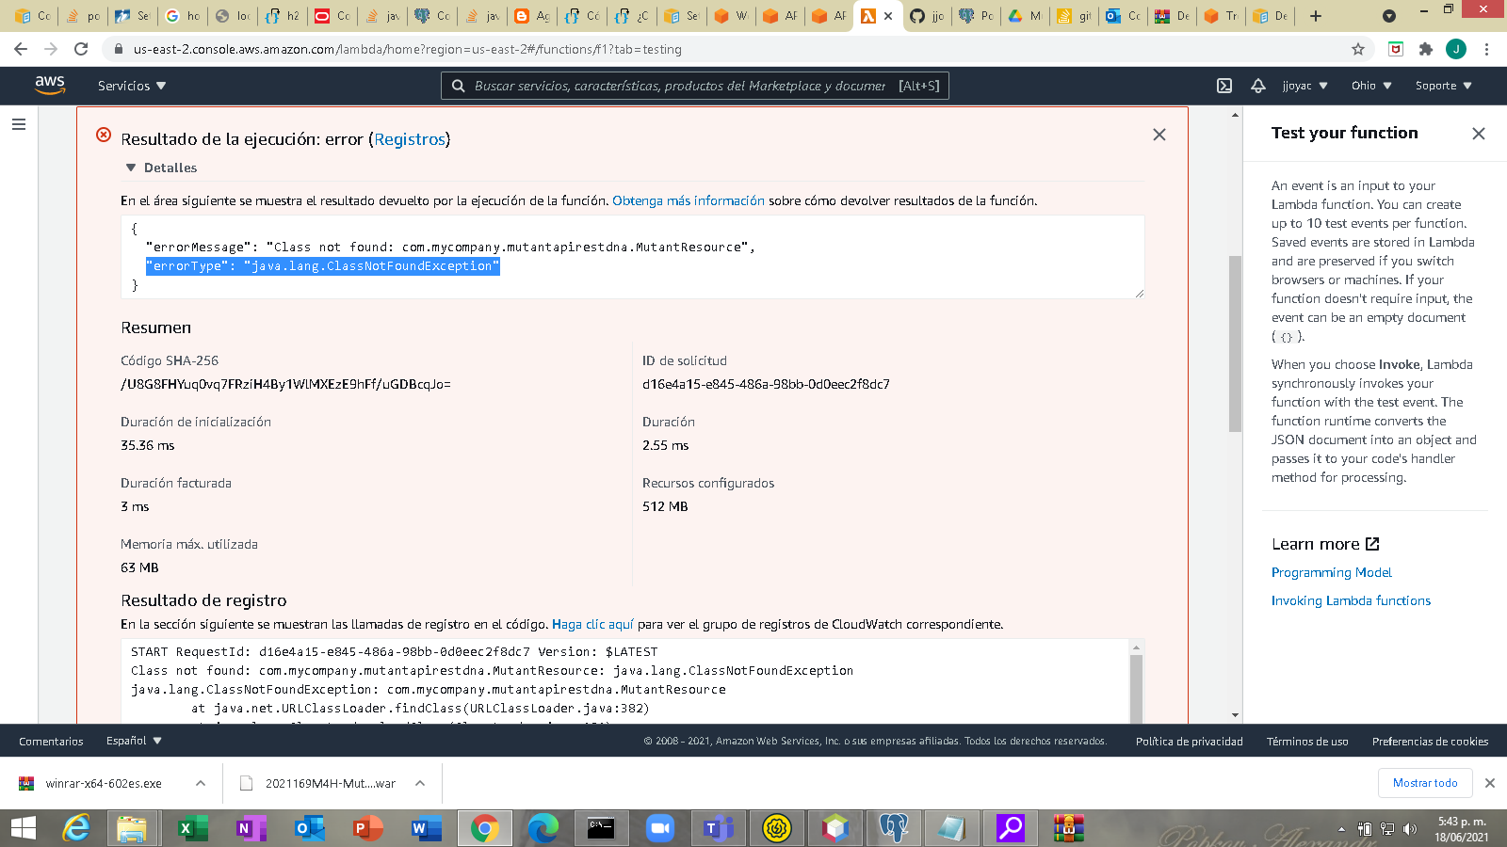

Adicionalmente para que la API pueda recibir fluctuaciones entre 100 y 1000000 por segundo se debe manejar el parámetro correspondiente en API Gateway.

Evidencia de Pruebas realizadas al proyecto desplegado en JBoss. Y con SOAPUI

Cuando es Mutante:

Devuelve un JSON con status de código 200

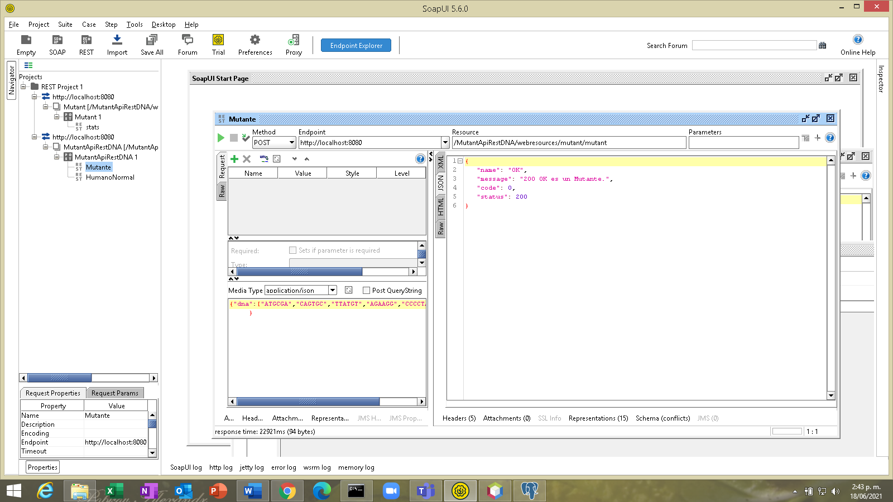

Cuando es Humano: devuelve un Json con estatus de códigos 403

